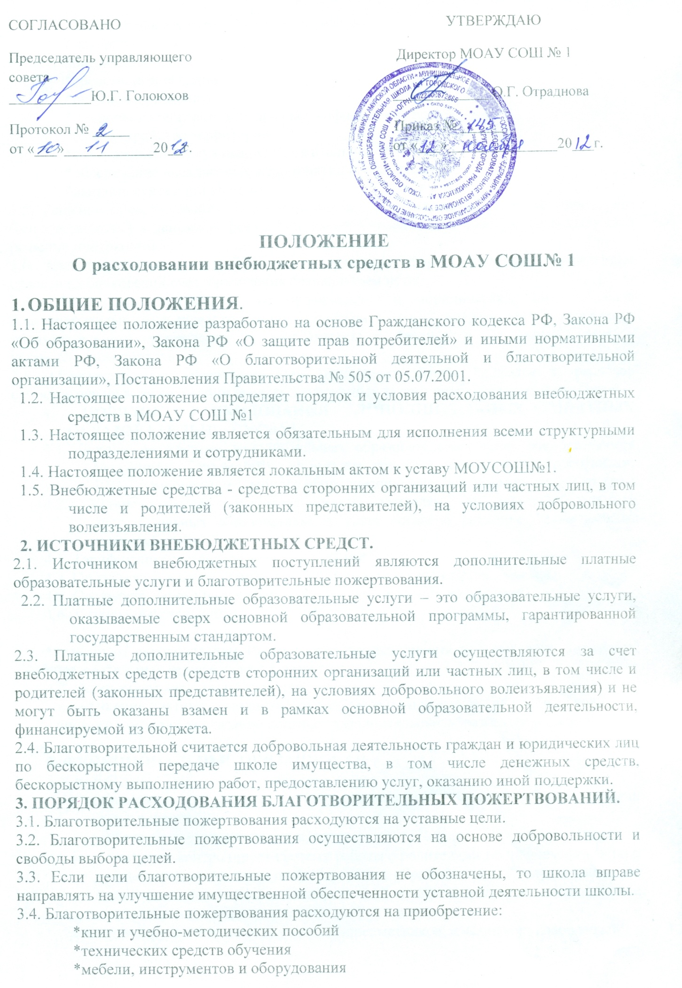

*канцтоваров и хозяйственных материалов

*материалов для уроков труда

*наглядные пособия

*средств дезинфекции

*подписных изданий

*создание интерьеров, эстетического оформления школы

*благоустройство территории

*содержание и обслуживание множительной техники

*обеспечение внеклассных мероприятий с учащимися

*выплата стипендий учащимся.

3.5. Решение о расходование благотворительных пожертвований (если не определено благотворителем) в денежной форме принимает Управляющий совет, и оформляет свое решение протоколом.

3.6. Благотворительные пожертвования в денежной форме поступают зачислением средств на банковский счет учреждения безналичным путем.

3.7. Имущество, полученное от физических и юридических лиц в виде благотворительного пожертвования, поступает в оперативное управление образовательного учреждения и учитывается в балансе в отдельном счете в установленном порядке.

3.8. Образовательное учреждение при исполнении сметы *доходов и расходов самостоятельно в расходовании средств, полученных за счет внебюджетных источников.

**4. ПОРЯДОК РАСХОДОВАНИЯ ДОПОЛНИТЕЛЬНЫХ ПЛАТНЫХ ОБРАЗОВАТЕЛЬНЫХ УСЛУГ**

4.1. Доходы от платных дополнительных образовательных услуг распределяются следующим образом: 60% - на выплату зарплаты педагогическим работникам, 40% - приобретение учебного оборудования, расходных материалов и другое.

4.2. Устанавливается заработная плата учителям за оказание платных дополнительных образовательных услуг согласно решению Управляющего совета на учебный год.

4.3. Тарификация составляется на учебный год.

4.4. Оплачиваются проведенные часы по истечению календарного месяца.

4.5. Стоимость одного часа рассчитывается на основании калькуляции.

4.6. Устанавливается доплата:

* классным руководителям 1% от привлеченных средств платных дополнительных образовательных услуг в классе 1 раз в год;

4.7. Основанием для оплаты является:

- тарификация платных дополнительных образовательных услуг на учебный год;

- приказ о доплатах за оказание платных дополнительных образовательных услуг;

.

**5. ФУНКЦИОНАЛЬНЫЕ ОБЯЗАННОСТИ** 5.1. КООРДИНАТОР

• организует и контролирует систему платных дополнительных образовательных услуг в школе;

• содействует внедрению новых курсов;

• организует и контролирует систему работы с родителями по информированию о предоставлении платных дополнительных образовательных услуг в школе, по заключению договоров, по своевременной оплате за предоставленные платные дополнительные образовательные услуги в школе;

• координирует деятельность учителей-предметников, классных руководителей;

• организует и проводит родительские собрания по формированию потребительского рынка на платные дополнительные образовательные услуги в школе;

• проводит мониторинг освоенности программы курсов и анализирует эффективность преподавания;

• выстраивает взаимодействие специалистов по оказанию платных дополнительных образовательных услуг в школе;

• ведет документацию платных дополнительных образовательных услуг в школе (табель, проекты приказов, проекты тарификации);

• отчитывается о деятельности платных дополнительных образовательных услуг в школе перед родителями, Управляющим советом, директором.

5.2. УЧИТЕЛЬ, ВЕДУЩИЙ ДОПОЛНИТЕЛЬНЫЕ ОБРАЗОВАТЕЛЬНЫЕ УСЛУГИ

• осуществляет обучение в соответствии с утвержденной ШМО программой курса;

• участвует в проведении родительских собраний;

• обеспечивает уровень подготовки обучающихся, соответствующий требованиям программы;

• ведет документацию (журнал, отчеты).

5.3. КЛАССНЫЙ РУКОВОДИТЕЛЬ

• участвует в проведении родительских собраний;

• осуществляет контроль за 100% оплатой платных дополнительных образовательных услуг в группе до 25 марта;

• осуществляет взаимодействие с педагогами школы и родителями.

**6. ОТВЕТСТВЕННОСТЬ ОБРАЗОВАТЕЛЬНОГО УЧРЕЖДЕНИЯ**.

6.1. Образовательное учреждение ведется строгий учет и контроль по расходованию внебюджетных средств, ведется необходимая документация.

6.2. Отчетность по использованию внебюджетных средств проводится один раз в год перед всеми участниками образовательного процесса через информационное пространство МОУ.

6.3. Ответственность за правильное использование внебюджетных средств несет директор МОАУ перед Управляющим Советом школы.

6.4. Руководитель образовательного учреждения обязан (не менее одного раза в год) представить Управляющему совету отчет о доходах и расходах средств, полученных образовательным учреждением.

6.5. Директор образовательного учреждения несет ответственность за соблюдение действующих нормативных документов в сфере привлечения и расходовании благотворительных пожертвований и оказания платных образовательных услуг.

6.6. Контроль за организацией и условиями предоставления платных образовательных услуг, а также за соответствием действующему законодательству нормативных актов и приказов, выпущенных руководителем учреждения образования по вопросам организации

предоставления платных образовательных услуг в образовательном учреждении, осуществляется государственными органами и организациями, на которые в соответствии законами и иными правовыми актами РФ возложена проверка деятельности образовательных учреждений, а также заказчиками услуг в рамках договорных отношений.